**矩阵的特征值与特征向量**

**特征值与特征向量**

对于n阶矩阵A，如果存在数值 λ 和非0向量 **α**，使得 A**α** = λ**α** ，则我们称 λ 为矩阵的特征值，**α** 为对应 λ 的特征向量

**特征多项式**

有等式A**α** = λ**α** 得出

λI**α** - A**α** = **0**

(λI - A)**α** = **0**

(λI - A)是一个矩阵，**α** 是一个非0向量，这说明由矩阵 (λI - A) 表示的齐次线性方程组有非0解，则 |λI - A| = 0，根据该等式，我们可以求出 λ 的值

我们称 |λI - A| 为特征多项式

**示例：求解特征值和特征向量**

求解如下矩阵A的特征值和特征向量

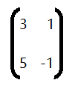

解：特征多项式 |λI - A| = 0为

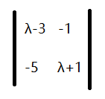

简化后得 (λ - 4)(λ + 2) = 0

得矩阵得特征值为 4 和 -2

我们将特征值4带入矩阵 (λI - A)

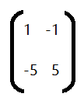

接下来就是利用增广矩阵求解基础解系，如果忘了请查阅线性方程组章节

得出对应得特征向量 **α** = (1, 1)T

同理将特征值-2带入矩阵中，求解对应得基础解系

**多重特征值**

n阶矩阵的特征多项式简化后为总会变为如下形式

左边是n个乘积右边是0

(λ - 4)(λ + 2)(λ - 1)(λ - 1) ... = 0

通过这个等式可以求出n个特征值，如 4，-2，1，1 ... ，有些特征值是相同的，如数值为1的特征值有2个，则我们将1这个特征值称为2重特征值

**定理：n阶矩阵A与它的转置AT具有相同得特征值**

证那么多干什么，我都记不住

**定理：如果矩阵任何一行（或列）的所有元素aij的绝对值|aij|相加小于1，那么矩阵的所有 λ 的绝对值 |λ| 小于1**

也就是说矩阵的每一行的所有元素的绝对值相加小于0，那么矩阵的 |λ| 都小于1

**定理：n阶矩阵互不相同的特征值 λ1，λ2 ... λm 对应的特征向量 a1，a2 ... am 线性无关**

**定理：n阶矩阵的全部特征值相加等于矩阵的主对角线元素相加，而全部特征值相乘等于矩阵的行列式的值**

如矩阵



其特征值为 4，-2

4+(-2) = 3 + (-1)

4*(-2) = 3*(-1) - 5*1

**相似矩阵与矩阵对角化**

**相似矩阵**

如果存在非奇异矩阵P（即 |P| 不等于0）使得

P-1AP = B

则我们称A与B相似，记为 A~B

如下矩阵，A，B便是相似矩阵

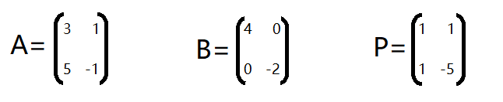

**定理：如果矩阵A，B相似，则他们具有相同的特征值，相同的秩，相同的行列式值**

**定理：n阶矩阵A与其特征值λ1，λ2 ... λn组成的对角矩阵B相似的充分必要条件是特征值对应的特征向量a1，a2 ... am 线性无关**

**推论：如果n阶矩阵A其特征值λ1，λ2 ... λn没有重复值，则矩阵A与λ1，λ2 ... λn组成的对角矩阵相似**

注意：就算有重复值，他们还是有可能相似

**相似矩阵与特征值，特征向量的关系**

如果过程可以让你了解相似矩阵与特征值，特征向量的关系

矩阵A有n个特征值 λ1，λ2 ... λn 和n个对应的特征向量 **a1，a2 ... an** ，我们设P = (**a1，a2 ... an**)，B = 由 λ1，λ2 ... λn 组成的对角矩阵，则有

AP = A(a1，a2 ... an)

= (Aa1，Aa2 ... Aan)

= (λ1a1，λ2a2 ... λnan)

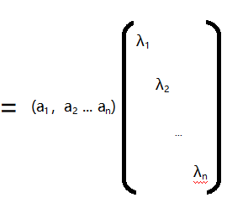

= PB

如果λ1，λ2 ... λn没有相同值，则a1，a2 ... an线性无关，则 |P| 不等于0，则P可逆

等式2边乘以P-1

P-1AP = P-1PB = IB = B

所以 A与B相似

**约当块和约当形矩阵**

如下，aii = λ，ai(i+1) = 1，其余元素均为0

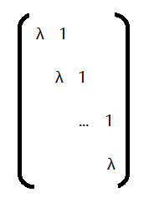

我们称这样的矩阵为约当块

如下矩阵

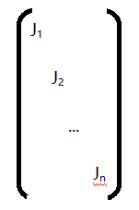

J1，J2，... Jn 都是分块矩阵，如果J1，J2，... Jn 都是约当块，那么我们称该矩阵为约当形矩阵

对于对角矩阵

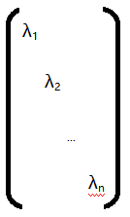

我们把每一个元素 λi 看作1阶约当块，所以对角矩阵也是约当形矩阵

**定理：任意n阶矩阵A都与n阶约当形矩阵J相似**

示例：

如下矩阵

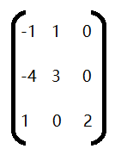

其特征值为 2，1，1，由其特征值组成的约当形矩阵如下

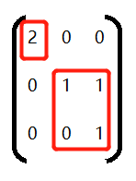

矩阵与其约当选矩阵相似

**实对称矩阵的特征值和特征向量**

**实对称矩阵**

对称矩阵中的元素均为实数

**向量内积**

n维向量 **a** = (a1, a2, ... an)T ，**b** = (b1, b2, ... bn)T

我们把 **aTb** （即 (a1, a2, ... an)(b1, b2, ... bn)T）称为向量内积

**向量内积性质**

**aTb** = **bTa**

(k**a**)T**b** = k**a**T**b**

(**a** + **b**)T**c** = **a**T**c** + **b**T**c**

**a**T**a** >= 0，仅当 **a** = **0** 时，**a**T**a** = 0

**向量长度**

向量a的长度等于 √**aTa** (就是 根号 **aTa** 的值)，记作 || **a** ||

示例：向量 **a** = (3, 4)T，其长度为 √ 32 + 42 = 5

如果你把向量 **a** 看作2维空间的一个点，那么它的长度就是原点(0, 0)T到该点的距离

**向量长度的性质**

|| **a** || >= 0，仅当 **a** = **0** 时，|| **a** || = 0

|| k**a** || = |k| * || **a** ||

|**a**T**b**| <= || **a** || * || **b** ||

**单位向量**

长度为1的向量称为单位向量，对于任意非**0**向量**a**，其单位向量为

(1/|| **a** ||) **a**

**正交向量**

如果向量 **a** 与向量 **b** 内积等于 0，则称 **a**，**b** 相互正交（垂直）

**正交向量组**

如果非 **0** 向量组 **a1，a2 ... an**两两相互正交，即任意的 **aiTaj** = 0，则称该向量组为正交向量组

**定理：正交向量组线性无关**

**向量组正交化**

线性无关向量组向量组 **a1，a2 ... an**可以生成正交向量组 **b1，b2 ... bn** ，我们称为向量组正交化

如下生产**a1，a2 ... an**的正交向量组 **b1，b2 ... bn**

b1 = a1

b2 = a2 - ((a2Tb1)/(b1Tb1))*b1

b3 = a3 - ((a3Tb1)/(b1Tb1))*b1 - ((a3Tb2)/(b2Tb2))*b2

....

**正交矩阵**

如果n阶矩阵**Q**满足 **QTQ** = **I** 则称Q为正交矩阵

**正交矩阵的性质**

正交矩阵Q的行列式值为1或-1

正交矩阵Q的可逆矩阵 Q-1 = QT

如果 P，Q为正交矩阵，则 PQ 也是正交矩阵

**定理：n阶实矩阵为正交矩阵的充分必要条件为其列（或行）向量组是单位正交向量组**

单位正交向量组的意思是，向量组的向量是单位向量

**定理：实对称矩阵不同特征值对应的特征向量相互正交**

**定理：设A为实对称矩阵，则存在正交矩阵Q使得Q-1AQ的结果为A特征值组成的对角矩阵**

如果求解正交矩阵Q，如下

求出矩阵A特征值，求出对应特征值的特征向量组，将特征向量组正交化，将特征向量单位化，最后将这些特征向量组成正交矩阵Q